VÝROČNÁ SPRÁVA 2014

Profil spoločnosti

Obchodné meno : SANATÓRIUM Dr. Guhra, n. o.

Právna norma : nezisková organizácia

Sídlo : 059 01 Tatranská Polianka

Zakladateľ : Ministerstvo zdravotníctva SR
Limbová 2, 837 52 Bratislava
IČO: 165 565
MEDIREX a.s.
1. mája 41, 902 01 Pezinok
IČO: 35 766 450
IČO : 37 886 304

Dátum registrácie : Krajský úrad v Prešove rozhodol o registrácii neziskovej organizácie poskytujúcej všeobecne prospešné služby dňa 13. novembra 2003 pod č. OVVS-63/2003-NO a názvom Wolkerov liečebný ústav, n. o. v Tatranskej Polianke.
Dňa 2. februára 2004 bol zmenený názov na
Sanatórium Dr. Guhra, n.o. Tatranská Polianka.

Telefón: 052/4422651 Fax: 052/4422658

Správnou radou bola menovaná do funkcie riaditeľky neziskovej organizácie

od 13. novembra 2003 MUDr. Eleonóra Kovalčíková, MPH

Zloženie správnej rady

Doc. Ing. Jarmila Božíková, PhD.
Iveta Maličká
MUDr. Andrej Havrila
MUDr.Vladimír Mazanec MBA
Mgr. Róbert Wágner, MBA

1. Charakteristika

W
olkerov odborný ústav tuberkulózy a respiračných chorôb v Tatranskej Polianke Rozhodnutím Ministerstva zdravotníctva SR podľa § 6 ods. 2 zákona č. 13/2002 Z. z. o podmienkach premeny niektorých rozpočtových a príspevkových organizácií na neziskové organizácie poskytujúce všeobecne prospešné služby zanikol bez likvidácie dňa 30. 9. 2003 a zápisom do registra neziskových organizácií na Krajskom úrade v Prešove podľa zákona NR SR č. 213/1977 Z. z. v znení zákona č. 35/2002 Z. z. vzniká dňa 13. 11. 2003 nezisková organizácia, poskytujúca všeobecne prospešné služby s názvom:
Wolkerov liečebný ústav, n.o.
dňa 2. 2. 2004 Wolkerov liečebný ústav, n.o. zmenil názov na:
Sanatórium Dr. Guhra, n.o.
Sanatórium Dr. Guhra, n.o. v Tatranskej Polianke lieči pacientov s nešpecifickými respiračnými chorobami dýchacích ciest s celoštátnou pôsobnosťou, poskytuje ústavnú liečebnú starostlivosť, kúpeľnú starostlivosť, rekondičné pobyty a ubytovanie pre ostatnú klientelu. V januári
v roku 2013 Sanatórium Dr. Guhra n.o. zriadilo sociálnu službu pre 30 seniorov s názvom Zariadenie pre seniorov Leonardo .
Nezisková organizácia v rámci zabezpečenia ústavnej starostlivosti:
- poskytuje zdravotnú starostlivosť na lôžkových oddeleniach chorým s nešpecifickými ochoreniami dýchacích ciest,
- vykonáva podrobnú diagnostiku a diferenciálnu diagnostiku,
- poskytuje nevyhnutnú zdravotnú starostlivosť chorým aj na choroby z ostatných medicínskych odborov,
- zabezpečuje prevádzku zariadenia z hľadiska ochrany zdravia,
- venuje sústavnú starostlivosť zdravotnej výchove,
- prostredníctvom spoločných vyšetrovacích a liečebných zložiek poskytuje mikrobiologické, imunologické, funkčné vyšetrenia podľa potreby a požiadaviek,
- hematologické a biochemické vyšetrenia zabezpečuje dodávateľským spôsobom,
- zúčastňuje sa na zdravotníckom výskume v odbore respiračných chorôb podľa schváleného plánu,
- zabezpečuje školenie a ďalšie vzdelávanie zamestnancov ostatných zdravotníckych zariadení v odbore tuberkulózy a respiračných chorôb,
- spolupracuje s ostatnými zdravotnými zariadeniami a inými organizáciami na úseku boja proti tuberkulóze a respiračným chorobám, podáva im potrebné
- informácie a odbornú pomoc najmä pokiaľ ide o podrobnú diagnostiku a diferenciálnu diagnostiku,
- vedie zdravotnú dokumentáciu a štatistiku, vykonáva rozbory dosiahnutých liečebných výsledkoch,
- poskytuje ambulantnú a ústavnú kúpeľnú starostlivosť v zmysle zákona o zdravotnej starostlivosti,
- poskytuje a vykonáva rekondičné pobyty podľa požiadaviek jednotlivých dodávateľských organizácii a zdravotníckych zariadení.
- Poskytuje sociálnu službu pre seniorov

Prehľad o poskytnutých zdravotníckych výkonoch za rok 2014 2013
- počet odliečených ústavných pacientov | 648 | 710
- počet ošetrovacích dní ústavní pacienti | 11 565 | 12 724
- počet poskytnutých rehabilitácií ústavní pacienti | 13 555 | 14 261
- počet vyšetrení na oddelení spirometrie ústavní pacienti | 3 075 | 3692
- počet kúpeľných pacientov | 875 | 852
- počet rekondičných pobytov | 911 | 185
- počet poskytnutých rehabilitácií - kúpeľní pacienti | 40 155 | 39 528

2. Zamestnanci

Evidenčný počet zamestnancov vo FO k 31.12.2014: 77
z toho: - lekári 7
z toho: riaditeľka 1
- sestry 9
- asistenti 8
- technicko-hospod. zamest. 8
- prevádz. zamestnanci 45

3. Počet lôžok

V súčasností Sanatórium Dr. Guhra n.o. ma celkove vytvorených 186 lôžok. Z toho v roku 2014 bolo 98 lôžok v prevádzke pre poskytovanie zdravotnej starostlivosti pacientom a 88 lôžok slúžilo pre poskytovanie rekondičných pobytov, kúpeľnej starostlivosti a ako nadštandardné ubytovanie pre pacientsku klientelu.

Oddelenie počet lôžok Kapacita 1-12
Kúp.liečba,rekond.pobyty,nadšt.ubytovanie 88 32120
I. odd. 98 35770

Spolu: 186 67890

4. Náklady

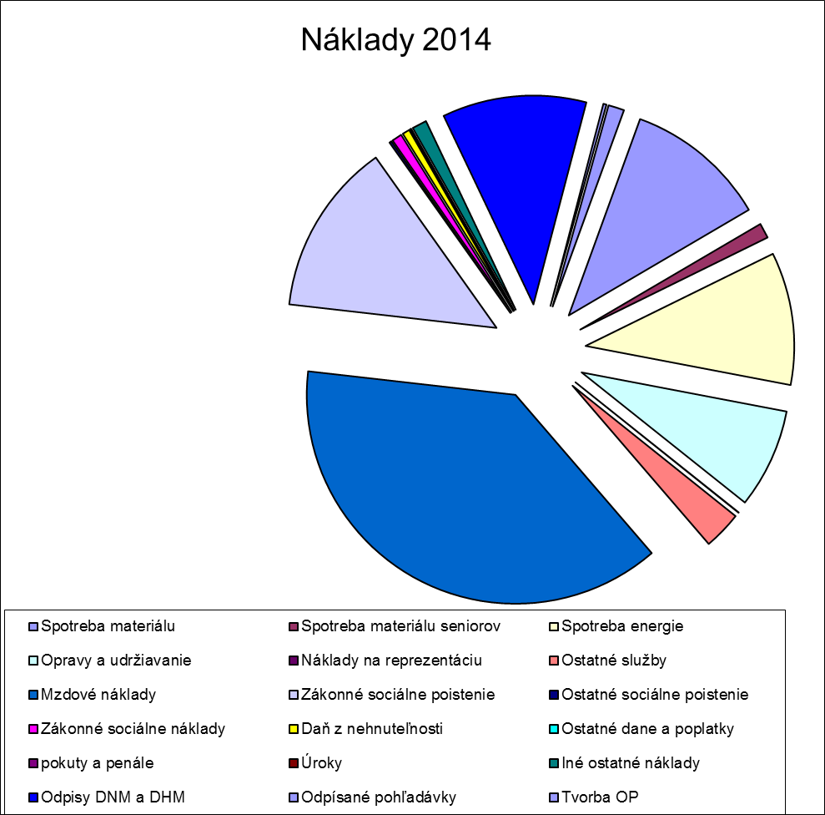

4.1 Materiálové náklady

Celkom 215 827,82
Z toho významné položky:

Nákladová položka | Rok 2013 | Rok 2014 | Index | % z celkových materiálových nákladov
Potraviny | 142 891 | 142 003 | 0,99 | 65,79
ŠZM, lieky | 10 402 | 7 842 | 0,75 | 3,63
Všeobecný materiál | 42 155 | 49923 | 1,26 | 23,13
Podnikateľská činnosť | 17 164 | 16 060 | 0,94 | 7,44

Oproti roku 2013 organizácia zaznamenala nárast celkových materiálových nákladov o 1,51 %.

4.2 Energie
Náklady na dodávku elektrickej energie a plynu 172 452, 79 €

Nákladová položka | Rok 2013 | Rok 2014 | Index | % z nákladov energie
Elektrická energia sanatórium | 60 288 | 46 359 | 0,77 | 0,93
Elektrická energia PČ | 1 978 | 1 956 | 0,99 | 0,04
Elektrická energia domov seniorov | 2 606 | 1605 | 0,62 | 0,03
Plyn sanatórium | 111 258 | 112 319 | 1,01 | 0,92
Plyn PČ | 3 804 | 4 728 | 1,24 | 0,04
Plyn domov seniorov | 5 744 | 5 486 | 0,96 | 0,03

Oproti roku 2013 organizácia zaznamenala celkový pokles energetických nákladov o 7,66 %.

4.3 Opravy a udržiavanie celkom 129 441,32 €
Významné položky nákladov na opravy a údržbu:

Nákladová položka | 2013 v € | 2014 v € | index
Opravy budov a stavieb | 13 167 | 83 075 | 6,31
Údržba zdravotechniky | 1 843 | 2 093 | 1,14
Ostatné opravy a údržba | 36 571 | 44 270 | 1,21

Náklady na opravy predstavujú opravy a servisné práce v kotolniach, elektroinštalačné práce, zabezpečenie bežnej údržby budov, opráv zdravotníckych prístrojov, strojov v stravovacom zariadení, opráv automobilov a bežné opravy . Významnú položku na opravu budov a stavieb tvorí objekt SOSNA, kde sa začali rozsiahle opravy , ktoré ku koncu účtovného obdobia predstavujú čiastku 32 435 €.

4.4 Ostatné služby

Celkom 48 947,51
Ostatné služby

 | právne zastupovanie, spracov. Projektov, ver. Obstarávanie |  |  | 6 684,95
 | Ostatné služby -výkony spojov, software |  |  | 12 270,87
 | Ostatné služby - verejn.služby,komun.odpad,čist.komínov, |  |  | 7 351,15
 | Ostatné služby - nájom |  |  | 7 397,68
 | Labor. vyšetrenia |  |  | 1 534,92
 | ostatné služby |  |  | 13 707,94
Ostatné náklady na služby sa týkajú predovšetkým výkonov spojov, prevádzky budov a zariadení, odvoz odpadu, právne poradenstvo , nájom za pozemky.
Náklady na služby predstavujú služby zabezpečované dodávateľským spôsobom.

4.5 Mzdové náklady
Mzdy pracovníkom Sanatória Dr.Guhra n.o. sú vyplácané v súlade s Mzdovým poriadkom. Mzdový poriadok ako vnútorný predpis je súčasťou pracovného poriadku a je záväzný pre všetky pracoviská, pretože zohľadňuje ustanovenia Zákonníka práce v podmienkach zamestnávateľa.

Osobné náklady | 2013 | 2014
Mzdové náklady | 568 480,00 € | 640 455,00 €
Zák. soc. a zdrav. poisť. | 198 301,00 € | 224 696,00 €
Ostatné soc. poistenie | 2 583,00 € | 3 038,00 €
Zákonné soc. náklady | 9 273,00 € | 13 004,00 €

V roku 2014 je nárast mzdových nákladov o 12,66 % .
Odpisy
Účtovné odpisy dlhodobého hmotného a dlhodobého nehmotného majetku sú stanovené na základe predpokladanej doby používania a predpokladaného priebehu opotrebovania jednotlivých druhov majetku. Hodnota účtovných odpisov predstavuje čiastku 187 510 €.
Odpisy majetku nadobudnutého z kapitálových výdavkov MZ SR z celkovej výšky odpisov tvoria hodnotu 54 563 € vyjadrených v percentách 29,10 %, ale vzhľadom na to že ich výška sa zároveň zúčtováva v časovej a vecnej súvislosti do výnosov, nemajú vplyv na výsledok hospodárenia.
5. Výnosy

Názov účtu | Výnosy v €  Rok 2014 | Výnosy v €  Rok 2013
Tržby z predaja služieb | 1 417 671 | 1 388 100
Tržby za predaný tovar | 802 | 7 562
Úroky | 13 | 10
Tržby z predaja DHIM | 4 000 | 0
Iné ostatné výnosy | 25 420 | 24 211
Príspevky z podielu zaplatenej dane | 2 327 | 0
Prevádzkové dotácie | 138 986 | 114 963
Výnosy spolu | 1 589 220 | 1 534 846

Tržby z predaja služieb
Podstatnú časť výnosov z predaja služieb tvoria výnosy za poskytovanie zdravotnej starostlivosti poistencom jednotlivých poisťovní. Celkový objem týchto výnosov predstavuje čiastku 1 131 103 €.
Zdravotná starostlivosť poistencom jednotlivých poisťovní je poskytovaná na základe vzájomne dohodnutých zmluvných podmienok.

Zdravotné poisťovne | Skutočne realizované výkony v €
Všeobecná ZP | 923 114
Dôvera ZP | 159 863
Union ZP | 48 126
Spolu | 1 131 103

Graf č. 5

Ďalšiu časť výnosov z predaja služieb tvoria služby súvisiace s poskytovaním zdravotnej starostlivosti , poskytovanie služieb v domove seniorov, podnikateľskej činností v čiastke 286 568 €:

 |  |  |  | 2 014 €
Tržby z predaja kupónov na RP |  |  |  | 37534,00
Tržby z predaja služieb - stravovanie zamestnanci |  |  |  | 11 779,33
Tržby - stravné DD zamestnanci |  |  |  | 1 560,78
Tržby z predaja služieb- strava domov seniorov |  |  |  | 26 410,00
Tržby z predaja služieb - kúpeľná liečba |  |  |  | 32 010,53
Tržby z predaja služieb – sanatórny poplatok |  |  |  | 43 512,84
Tržby z predaja služieb - RP |  |  |  | 13 015,21
Tržby z predaja služieb - pranie |  |  |  | 5 290,96
Tržby z predaja služieb - pomoc pri odkázanosti DD |  |  |  | 23 382,50
Tržby z predaja služieb – dvojposteľová .posteľ DD |  |  |  | 20 665,50
Tržby z predaja služieb rekondičný pobyt |  |  |  | 2 363,00
Tržby z predaja služieb -podnikateľská činnosť |  |  |  | 69 043,91

5.2 Osobitné výnosy - žiadne

5.3 Iné ostatné výnosy
Ostatné výnosy tvoria spolu sumu 25 412 € a najvýznamnejšia hodnota je z prenájmu bytových priestorov v hodnote 22 288 €.

5.4 Dotácie

V roku 2014 boli prijaté a rozpustené dotácie :

5.4.1
- Prevádzkové dotácie z ÚPSV a rodiny 9 879,33
- Prevádzkové dotácie z MP sociálnych vecí a rodiny 64 423,28
- Dotácia z MP sociálnych vecí a rodiny na opravu podlahy 20 000,-
Spolu prijaté a zúčtované dotácie 94 302,61

- zo štátneho rozpočtu -rozpustenie nehnuteľnosť Apartmány 1 659,96
- dotácie poskytnuté z ERDF a Ministerstva zdravotníctva na nákup
zariadenia pre seniorov – rozpustenie v hodnote 4 543,17
- Dotácie poskytnuté z MZ na rekonštrukciu a zdravotnícke potreby 36 084,74
- Dotácie poskytnuté z ERDF a Ministerstva zdravotníctva na skolenia
- zamestnancov a nákup techniky na zariadenie školiacich miestností
- rozpustenie v hodnote 2 395,36 Celkom rozpustené dotácie 44 683,23

Tieto dotácie sa rozpúšťali oproti nákladovým účtom vo výške 95% zo skutočných nákladov vyplývajúcich z jednotlivých projektov.

6. Výsledok hospodárenia
Pri porovnaní celkových účtovných výnosov a nákladov Sanatórium Dr. Guhra, n.o. dosiahol hospodársky výsledok v roku 2014:

Náklady Výnosy Výsledok hospodárenia

1 691 812,55 € 1 589 219,14 € - 102 593,41 €

Zúčtovanie hospodárskej straty sa navrhuje na účet 428 – Nevysporiadaný výsledok hospodárenia minulých rokov.

7. Majetok

Obstaranie DHIM v roku 2014 :

- Internetová sieť 5 195,62
- Plynový kotol pre kuchyňu 6 696,-
- Drobný DHIM 19 865,28
- Obrazy ručne maľované 800,-

Stav a pohyb obstarávacích cien DNM a DHIM v eurách:

 | Obstarávacia cena k 1.1.14 | Prírastky | Úbytky | Obstarávacia cena k 31.12.14
Software | 57 713 | 0 | 0 | 57 713
Stavby | 5 349 779 | 5 196 |  | 5 354 975
Oceniteľné práva | 6 000 |  |  | 6000
Stroje a zariad. | 596 575 | 13 524 | 7 828 | 602 271
Dopr. prostriedky | 85 452 |  | 25 636 | 59 816
Umelecké diela | 2 878 | 800 | 0 | 3 678
Drob.dlh.majetok | 268 366 | 19 865 |  | 288 232
Obstaranie DHIM |  | 7 316 |  | 7 316
Spolu: | 6 366 762 | 46 701 | 33 463 | 6 380 001

Stav pohyb oprávok k DNM a DHIM v eurách:
 | Obstarávacia cena k 1.1.14 | Prírastky | Úbytky | Obstarávacia cena k 31.12.14
Software | 47 351 | 7 756 | 747 | 54 360
Stavby | 2 998 696 | 131 743 |  | 3 130 439
Stroje a zariad. | 283 208 | 30 678 |  | 313 886
Dopr. prostriedky | 71 452 | 7 001 | 25 636 | 52 817
Drob.dlh.majetok | 268 366 | 10 079 |  | 278 455
Spolu: | 3 669 074 | 187 257 | 26 383 | 3 829 948

Stav a pohyb opravných položiek k pohľadávkam:

Názov | Stav k 1.1.2014 | prírastky | úbytky | Stav k 31.12.2014
Opravné položky |  | 20 707 |  | 20 707

Opravné položky sú vytvorené k neuhradeným pohľadávkam za služby spojené s prenájmom nehnuteľnosti MAT TECHNOLOGY, ako aj ostatné pohľadávky , ktoré sú neuhradené za služby spojené s bývaním.

Podnikateľská činnosť
Vzhľadom k tomu, že podnikateľská činnosť zahŕňa nájom nebytových priestorov a prevádzku denného baru, účtovníctvo tejto podnikateľskej činnosti vedie Sanatórium Dr. Guhra n.o. popri hlavnej činnosti.
Podnikateľská činnosť sa účtovne sleduje samostatne na účtoch podnikateľskej činnosti a na jednotlivých strediskách.
Registrácia PČ:
Osvedčenie o registrácii č. 740-18243
Živnostenský list bol vydaný Obvodným úradom Poprad dňa 29.7.2004.
Dátum súhlasu MZ SR na podnikateľskú činnosť je z 29.l2.l993
č. 4377/93-SE-Fr/N a SFi-769/96/OFP/PS z 4.7.l996.

Prehľad výnosov, nákladov a hospodárskeho výsledku podnikateľskej činnosti za rok 2014 v eurách:

Výnosy | Náklady | Hospodársky výsledok
92 133,35 | 168 517,24 | - 76 383,89

Účtovníctvo v Sanatóriu Dr. Guhra, nezisková organizácia je vykonávané prostredníctvom výpočtovej techniky - program Pohoda.

Správna rada schvaľuje návrh na audítora pre výkon auditu ročnej účtovnej závierky za rok 2014
Ing. Troppa Mariana

Predpokladaný vývoj v ukazovateli tržieb na rok 2015 je 1.605 tis.€ a následne v porovnaní s nákladmi 1.600 tis.€ predpokladaný výsledok hospodárenia hlavnej činností je 5 tis. €

V Tatranskej Polianke, dňa: 16. 03. 2015

Vypracoval: Emília Pavlíková

MUDr. Eleonóra Kovalčíková, MPH
riaditeľka

